**DS2**

**.NET MAUI**

**Componentes do MAUI**

**<Label Text=”Preço do etanol:” />** == Apresenta uma mensagem de texto p/ usuário

**<Entry x:Name=”txt_etanol” />** == É uma entrada do usuário

**<Button Text=”Qual compensa mais?” />** == Botão para interação

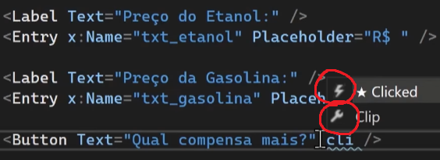**Chave de boca** – Propriedades a serem passadas (parecido com HTML) para customizar o elemento.

**Raio** – Eventos (clique = touch)